Муниципальное дошкольное образовательное учреждение «Детский сад №12 «Полянка» Тутаевского муниципального района

Рекомендации для родителей:
«Как обеспечить ребенку физические нагрузки дома или как зарядка и тренировки стимулируют двигательную активность детей»

Подготовила:
Фёдорова Елена Александровна, воспитатель
высшей квалификационной категории

г. Тутаев 2020г
Больше всего во время карантина ребенку не хватает двигательной активности. Именно поэтому наши малыши буквально лезут на стенки к вечеру, а дети постарше – могут впасть в уныние вплоть до депрессии, этому можно противостоять.

Сидеть взаперти на карантине – испытание не для слабонервных. И если первые дни и родители, и дети радостно предавались тем занятиям, до которых в обычное время не доходят руки, то постепенно и они приелись. Пока дети, дорвавшись до мультиков, пересматривали по нескольку раз любимые сезоны «Фиксиков» и «Леди Баг», мамы трижды отмыли кухню, а папы провели генеральную ревизию вгараже. Итак, прошла неделя, конца карантину еще не видать, а сидение дома откровенно тяготит. Что же делать?

Психологи давно доказали: спорт и двигательная активность помимо укрепления физического здоровья, поднимают настроение. Вот почему фитнес так популярен.
А растущему организму физические нагрузки просто необходимы, а гиподинамия страшна гораздо больше, чем трендовые вирусы! Да и родителям вряд ли хочется набрать пару килограммов за карантин. Поэтому огляни критическим взглядом свою квартиру и уясни, что и в этом замкнутом пространстве благополучно можно найти место для двигательной активности. Даже если у вас дома нет беговой дорожки.

Чем заменить подвижные игры на свежем воздухе и пробежку в парке?
А вот чем?

Зарядка для малышей дошкольников
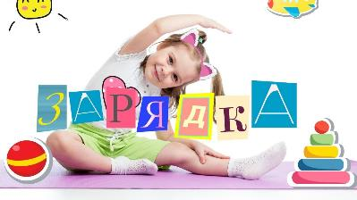
Чтобы день задался, лучше всего начинать его с легкой тренировки – зарядки. Эту истину все мы знаем, но в будни по утрам нам едва хватает времени собрать детей в школу и сад, а себя – на работу – о какой уж тут зарядке говорить? Но благодаря карантину наша суета сбавила обороты, никому никуда с утра спешить не надо, а работа мамина тоже, скорее всего, переехала на дом. Кто знает, может, обзаведясь за месяц карантина привычкой начинать день с зарядки, вы и в дальнейшем не сможете от нее отказаться и пересмотрите свой ежедневный распорядок. А пока без зарядки точно не обойтись.

Самые простые упражнения все мы знаем с детства:

- Подъем вытянутых рук вверх – в стороны – вперед – вниз. И все это на счет от 1 до 4. Положения рук в этом упражнении можно варьировать – на ваш вкус.
- Вращения рук: сначала кистей (в обе стороны), затем предплечий, затем вытянутых рук, а затем рук, согнутых в локтях (ладони положены на плечи) – вперед и назад. Это упражнение, кстати, входит в комплекс ЛФК для профилактики сколиоза – а он угрожает нашим детям не только занимаясь, каким либо занятием сидя за столом, но и дома, скрючившись над гаджетами.

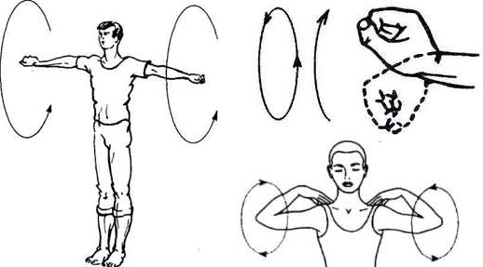

- Упражнение с палкой – еще один хит противосколиозной ЛФК. Палочка нужна около 1 м длиной, в диаметре 2 – 4 см – чтобы детская ладошка могла ее обхватить. Ребенок вытянутыми перед собой руками держит палку – при этом расстояние между ладонями примерно в 1,5 раза шире ширины плеч ребенка. Вытянутые руки с палкой ребенок заводит за спину, так, что палка оказывается за ним.

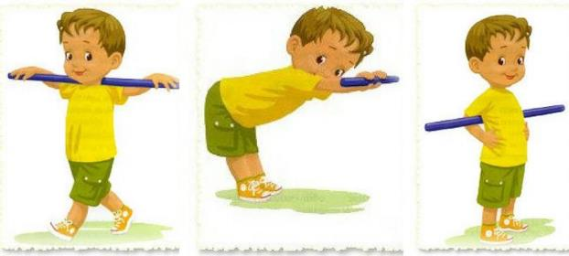
4) Наклоны вперед, в стороны, назад. При условии, что, наклоняясь вперед, никто не мухлюет и колени не сгибает. Если растяжка позволяет, при наклонах вперед можно касаться пола не только кончиками пальцев, но и кулачками или всей ладошкой.
5)Приседания. Пока кроха будет тренировать осанку и равновесие, мама накачает себе красивую попу, если раньше было недосуг. Об этом подробнее читай тут.

Подвижные игры дома
Никто не говорит, что «веселые старты» или бадминтон в малогабаритной «хрущевке» – это хорошая идея. В основном, конечно, домашние подвижные игры – не про бег и прыжки, а про растяжку и «гуттаперчевые» способности

Лидер в этой категории – это, конечно же, всеми любимый «Твистер». Он не требует большой территории – достаточно того места, где можно расстелить игровой коврик. Игроки не должны бегать, прыгать и скакать, то есть не угрожают квартире и обстановке. Зато растяжка тренируется отменно!

Если кто еще не в курсе, «Твистер» – это игра, в которой каждый участник ставит свои конечности на цветные кружки – туда и в той последовательности, куда угодно будет судьбе и коварному волчку.

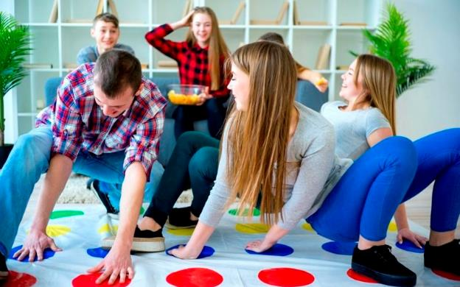

Подвижная игра "Твистер"

Еще одна хорошая игра для дома – прятки, особенно, если это семья «плюшкиных» с кучей шкафов, комодов и сундуков, куда так и норовят спрятаться гибкие и пронырливые дети.
Кстати, игры с детской железной дорогой или банальными машинками на полу – тоже та еще физическая нагрузка, ведь в процессе приходится лазать на коленках, ползать вприсядку, передвигаться на пузе – и бог еще каким методом – просто понаблюдай за ребенком в запале такой игры. Поверь, присоединившись к нему, ты сожжешь немало калорий. Некоторые игры из этой подборки также легко адаптируются под домашние условия.

Помощь в работе по дому
Опытная хозяйка знает: домашняя работа никогда не заканчивается. И даже, если за первую неделю карантина ты переделала уже все, как раз пора приниматься за второй круг. И вот тут тебе очень сгодится маленький подмастерье-разнорабочий, который, во-первых, будет при деле, а во-вторых, так за день набегается туда-сюда по квартире, что от недостатка физической активности страдать точно не будет. Кроме банального «подай-принеси», есть еще масса видов работ, которые можно поручить даже дошкольнику: протирка пыли в труднодоступных местах, разбор глубинных полок шкафа (куда мама в силу габаритов с трудом дотягивается), возюканье шваброй по полу (дети почему-то приходят от этого действия в восторг, чего нельзя сказать о мамах, которым потом придется-таки заново все протереть) – да мало ли дел у юного хозяина!

Прогулка в безлюдной местности
И даже в условиях жесткого карантина оставлять ребенка без свежего воздуха вряд ли стоит. Хоть это вопрос и спорный, некоторые считают, что прогулки с ребенком даже во время эпидемии быть должны, другие вовсе считают наоборот.
Если же вы приняли решение выходить с ребенком, запомните простые правила прогулок во время карантина:

1) Гулять только на свежем воздухе, ни в коем случае не сочетать прогулку с ребенком с походом в супермаркет или аптеку. Для прогулок выбирать пустынные улицы или аллеи парков. Идеальное место – опустевший школьный двор или школьный стадион, где сейчас точно кроме вас с ребенком никого не будет.
2) Перед выходом на прогулку спокойно (не запугивая), но серьезно напомнить ребенку простые правила гигиены: не касаться поручней и стен в подъезде, подземных переходах, парапетов на улице – вообще, по возможности ничего не касаться.
3) Во время прогулки не трогать лицо руками (если найдется хоть один ребенок, который смог этому совету следовать в течение всей прогулки, мы бы очень хотели с ним познакомиться!)
4) Избегать детских площадок, особенно, если там уже есть дети. В принцип, столичные городские власти даже постановление издали, запрещающее пользоваться такими площадками на время карантина – именно для того, чтобы дети не контачили на них и не передавали вирусы.
5) Не знакомиться ни с кем и не подходить к другим людям ближе, чем на несколько метров. Это особенно трудно выполнить общительному малышу – но объясни ему, что это временная мера – только на период карантина. Скоро все станут снова здоровы, и можно будет смело подходить к другим детям и приглашать их составить компанию в игре. А пока при встрече с кем-то очень симпатичным нужно ограничиться лишь приветственным маханием и улыбкой, можно крикнуть «Привет» – а подходить не нужно.
Придя домой с прогулки, первым делом после того, как будет снята куртка и уличная обувь – тщательно вымыть руки с мылом. Это правило должно быть с ребенком всегда по жизни – вне зависимости от текущих эпидемий и катаклизмов. И для взрослых оно тоже непреложно.

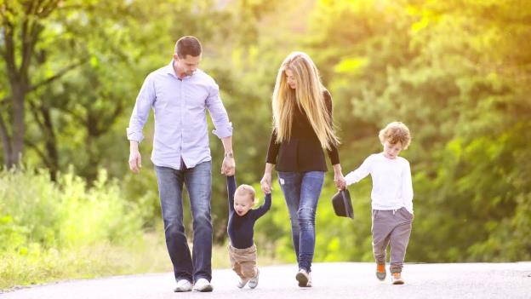

Здоровья и благополучия всем!

Муниципальное дошкольное образовательное учреждение
«Детский сад №12 «Полянка»

«Комплексы утренней гимнастики
для проведения с детьми дома»

Подготовила:

воспитатель высшей категории
МДОУ №1 «Полянка»
Федорова Е.А.

Тутаев 2020г

Утренняя гимнастика: комплекс упражнений для дошкольников
Чтобы вырастить здоровое поколение, нужно прививать детям любовь к спорту с малых лет. Идеальным для приучения к утренней зарядке является дошкольный возраст. Ежедневное выполнение упражнений с утра позволит выработать у ребенка привычку к здоровому образу жизни на всю жизнь.

Принципы утренней гимнастики для детей дошкольного возраста
При проведении утренней гимнастики с дошкольниками важно соблюдать меру и не переутомлять их. Кроме того, нужно придерживаться следующих принципов:

- За одно занятие выполнять не более 10 упражнений.
- Количество повторений каждого элемента — 5.
- Проводить зарядку надо в 3 этапа: разминка, развивающий комплекс и укрепляющие упражнения.
- Дошкольный возраст предполагает выполнение зарядки в игровой форме.
- Ребенок должен дышать носом.
- В каждом занятии должно быть по 1 упражнению на разные части тела: плечи и руки, спину, грудной отдел, живот, ноги.
- Разминка выполняется всего пару минут. Сначала это просто хождение по кругу, затем — ходьба на носочках и пятках, прыжки, хождение боком и спиной, бег. После этого можно переходить к основному комплексу упражнений.

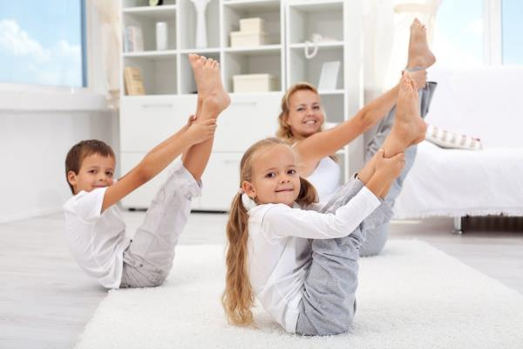

Развивающие комплексы упражнений для детей 2-4 лет

Развивающие упражнения для малышей выполняются на разные группы мышц. В течение 5 минут нужно выполнить по 1 элементу из представленных комплексов.

Комплекс упражнений для рук и плеч:

1)«Баюшки-баю». Встать ровно, руки на бедрах, ноги слегка расставлены. Наклонять голову то к левому, то к правому плечу, стараясь дотянуться до них ухом.
2)«Птенчики». Встать прямо, ноги на ширине плеч, руки по швам. Вытянуть руки в стороны и делать ими взмахи вверх-вниз с разной амплитудой. Широкий взмах — как большая птичка, маленький взмах — как птенчик.
3)«Паровозик». Занять положение как в предыдущем упражнении. Согнуть руки в локтях и вращать ими вперед, имитируя движение поезда.
Комплекс упражнений для верхней части тела:

1)«Пение птиц». Встать ровно, немного расставить ноги, руки по швам. Наклонить корпус вперед, одновременно отведя прямые руки за спину. Сказать «чик-чирик» и занять изначальную позицию.
2)«Выгляни в окно». Сесть на стул, ноги согнуты, ладони на коленях. Наклонить корпус вперед, вытянуть шею и повернуть голову в сторону, как бы выглядывая в окно.
3)«Охи-Ахи». Стоя, слегка расставить ноги, руки на талии. Повернуть корпус вправо и, расставив руки, сказать «Ах». Затем занять исходную позицию, повернуться в левую сторону и сказать «Ох».
Упражнения для ног:

1)«Мячи». Прыжки на месте чередуются с ходьбой.
2)«Едем по горам». Встать ровно и идти вперед, сначала немного сгибать ноги, постепенно приседая, затем разгибать. Выглядит это, как будто машина едет с горы на гору.
3)«Струна». Встать прямо, ноги вместе, руки на талии. Подняться на носочки и потянуться макушкой к потолку.

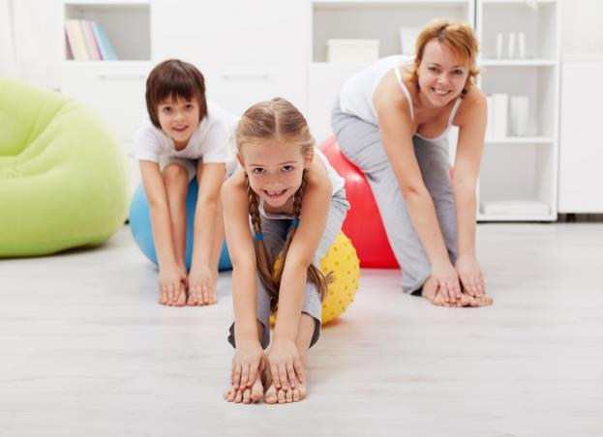

Укрепляющие упражнения для детей 2-4 лет
Завершают утреннюю гимнастику укрепляющие упражнения, которые направлены на постановку правильного дыхания и ровной осанки.

Упражнения для правильного дыхания:

1)«Надувной мяч». Встать прямо, одну ладонь положить на живот. Постепенно вдыхать воздух носом, округляя живот, как будто мяч надувается. Затем выдохнуть, сдув живот и произнеся звук «ссс».
2)«Змея». Стоя ровно, руки вытянуть вперед, а кисти сложить в кулачки. Наклонить корпус вперед и, делая выдох, произнести звук «шшш». Возвращаясь в исходную позицию, сделать вдох.
Упражнения для ровной осанки:

1)«Полет птицы». Лечь на живот, расставить руки в стороны и оторвать грудь от пола. Задержаться на пару секунд и занять исходную позицию.
2)«Африканцы». Подготовить заранее небольшой пакетик с песком. Встать ровно, расположить его в центре макушки и ходить по кругу, периодически поднимаясь то на носочки, то на пятки. Стараться удержать мешочек без помощи рук.
Комплекс для профилактики плоскостопия:

1)Сесть на пол, обхватить стопами резиновый мячик и перекладывать его, то влево, то вправо.
2)Разложить на полу веревку. Ухватить ее пальцами ног и переложить в другое место.
3)Положить на пол длинную палку. Ходить по ней босиком прямо и боком, удерживая равновесие.
Комплекс упражнений утренней зарядки для детей 4-6 лет

Дошкольный возраст — период, когда дети учатся всему новому, играючи. Для детей старше 4-х лет занятия гимнастикой следует несколько разнообразить, добавив новые упражнения. Кроме того, продолжительность тренинга может быть на 5 минут больше.

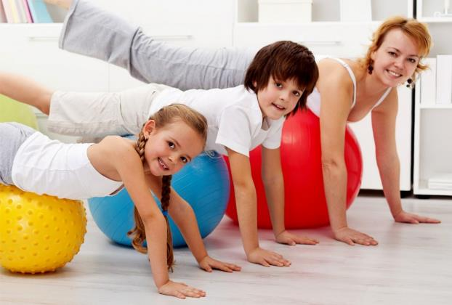

Комплекс упражнений для детей 4-6 лет может выглядеть следующим образом:

1)«Тянемся к солнышку». Встать ровно, руки по швам. Сделать вдох, вытянуть руки над головой и отставить правую ногу назад, опереться на носок. Затем сделать выдох и занять исходную позицию. Выполнить то же самое с левой ногой.
2)«Широко и высоко». Из того же начального положения нужно со вдохом вытянуть руки в стороны, затем с выдохом занять стартовую позицию. После чего надо глубоко вдохнуть и вытянуть руки вверх; выдох — начальная позиция.
3)«Пропеллер». Встать ровно, вытянуть руки в стороны. Выполнять круговые движения кистями сначала вперед, затем назад.
4)«Вентилятор». Упражнение аналогично предыдущему, только совершать круговые движения руками нужно полностью, а не только кистями.
5)«Ножнички». Вытянуть руки перед собой и поочередно их скрещивать.
6)«Где мама?». Встать ровно, руки на бедрах, ноги слегка расставлены. Выполнять повороты головой в стороны.
7)«Качалка». Встать прямо, руки на талии, ноги слегка расставлены. Наклонять корпус влево — вправо через исходную позицию.
8)«Веер». Надо ходить по кругу, меняя положение рук. Сначала развести их в стороны, затем поднять над головой, потом опять в стороны и вниз. Ходить с каждым положением рук нужно приблизительно по 10 секунд.
9)«Сели-встали». Встать ровно, руки на талии. Присесть, вытянуть руки перед собой, затем занять исходную позицию. Важно, чтобы спина была ровной, а стопы не отрывались от пола.
10)«Собираем урожай». Сесть на пол и расставить широко ноги. Поочередно тянуться то к одной ноге, то к другой, стараясь ухватиться за стопу.
11)«Кукла на веревочках». Встать прямо, руки вытянуть перед собой. Одновременно поднять одну руку и опустить другую. Затем занять исходную позицию и выполнить движение руками в обратном направлении.
Помимо выполнения утренней зарядки, детям дошкольного возраста будут полезны подвижные игры с мячом, занятия с мягким эспандером.

